INFORME DE LA COMISIÓN DE GOBIERNO INTERIOR, NACIONALIDAD, CIUDADANÍA Y REGIONALIZACIÓN RECAÍDO EN EL PROYECTO DE LEY QUE ESTABLECE FERIADO REGIONAL PARA LA REGIÓN DE ANTOFAGASTA. .

BOLETÍN N° 9611-06

HONORABLE CÁMARA:

La Comisión de Gobierno Interior, Nacionalidad, Ciudadanía y Regionalización para a informar el proyecto de ley individualizado en el epígrafe, originado en una moción del diputado señor Marcos Espinosa, que cumple su primer trámite constitucional y reglamentario.

I.- CONSTANCIAS REGLAMENTARIAS.

Para los efectos constitucionales, legales y reglamentarios pertinentes, se hace constar, en lo sustancial, previamente al análisis de esta iniciativa, lo siguiente:
1) Que la idea matriz del proyecto que se somete a la consideración de la Sala es declarar feriado el día 8 de septiembre de cada año, fecha en que se celebra en la Región de Antofagasta la Fiesta de la Virgen de Guadalupe de Ayquina.
2) Que el artículo único de la iniciativa legal es de quórum simple.
3) Que el proyecto no requiere ser conocido por la Comisión de Hacienda.
4) Que el texto que se propone fue aprobado, tanto en general como en particular, por tratarse de un artículo único, por unanimidad, con los votos de los señores Arriagada, don Claudio (Presidente); Aguiló, don Sergio; Becker, don Germán; Berger, don Bernardo; Gahona, don Sergio; Morales, don Celso; Ojeda, don Sergio, y Sandoval, don David.

5) Que se designó Diputado Informante al señor Gahona, don Sergio.

II.- ANTECEDENTES.
A decir del autor de la moción con fecha 27 de agosto del año pasado, se publicó la Ley 20.771 que establece el día 8 de septiembre de 2014 como feriado regional en la Región de Antofagasta, con motivo de la conmemoración de la Fiesta de la Virgen de Guadalupe de Ayquina.
Recuerda que, originalmente, el proyecto contemplaba la declaración del 8 de septiembre de cada año como feriado regional en la Región de Antofagasta, aduciendo que en nuestro país existen prácticas arraigadas en la cultura popular, fiestas religiosas y paganas que se celebran a lo largo y ancho del territorio y que ello es parte del patrimonio, costumbres y tradiciones de cada región o localidad, entre ellas se encuentra precisamente la Fiesta conmemorativa señalada.
Agrega que, durante la tramitación del proyecto, específicamente en su segundo trámite constitucional en el Senado, se introdujeron modificaciones que afectaron medularmente la iniciativa, estableciendo el feriado solo para el año 2014.
Hace presente que la devoción a la Virgen de Guadalupe de Ayquina, la “chinita” como le dicen los fieles, está profundamente arraigada en el pueblo de la Región de Antofagasta, en la medida que es considerada la patrona de los mineros de Chuquicamata, por lo que en dicha fiesta se dan cita bailes religiosos por parte de fieles y peregrinos que concurren a expresar su fe al pequeño poblado de Ayquina, ubicado a 80 km. al este de la ciudad de Calama.
Destaca que son miles de personas que asisten desde Calama, Tocopilla, Antofagasta y muchos otros lugares de la Región, hasta el indicado poblado, en circunstancias que alberga a dos o tres familias durante el resto del año, pero que en cada septiembre adquiere vida propia, por el arribo de tal cantidad de fieles y peregrinos, lo que ha ido incrementándose año a año, habiéndose hecho una costumbre para ellos programar su llegada para la víspera de la fecha de celebración a fin de participar desde un comienzo en ella.
Así, el año 2014 la concurrencia fue mayor, gracias a la declaratoria de feriado regional, pasando de 20.000 peregrinos y visitantes, a 60.000, aproximadamente, según cifras manejadas por las autoridades de la provincia de El Loa y demás servicios de asistencia que se trasladan al lugar para apoyar la labor preventiva de resguardo a la comunidad.
Señala el diputado señor Espinosa que, la razón principal que tuvo en vista el Senado para limitar dicho feriado solo al año 2014, fue el alto perjuicio que implicaba para la economía local el mantenerlo en el tiempo; sin embargo, a su modo de ver, dicho perjuicio no es tal, puesto que se incrementa el turismo y el comercio en la zona, rubros de gran importancia económica para la región, lo que lo lleva a insistir en la idea de mantener el 8 de septiembre como feriado permanente en la Región de Antofagasta, permitiendo que miles de personas puedan acudir al encuentro con la fe, en caso de los fieles, y a disfrutar de las tradiciones y costumbres propias de esta zona de nuestro país, marcadas, por cierto, por las influencias de los pueblos originarios del Norte Grande. Por otra parte, a su juicio, de contarse con un período permanente, ello permitiría una mayor planificación del calendario regional de las autoridades y de los servicios públicos encargados de satisfacer las necesidades de aseo, salud, seguridad y organización vial.
**********
En materia de feriados, resulta pertinente recordar que la ley Nº2977, del año 1915, estableció los siguientes:
a) Los domingos de todo el año;
b) Los festivos correspondientes al 1 de enero, 15 de agosto, 1 de noviembre, 8 y 25 de diciembre;
c) Los días viernes y sábado de la Semana Santa; el 18 y 19 de septiembre y el 21 de mayo.
El antiguo texto precitado ha sido complementado por diversas leyes que han establecido feriados específicos, atendiendo a diversas circunstancias (celebración de festividades, desarrollo de actos de alcance nacional, etc.) que el legislador, recogiendo la necesidad avalada por la experiencia, ha plasmado en el ordenamiento jurídico. Se trata, pues, de feriados que, por lo general, si bien no tienen el arraigo de los antes referidos, responden a situaciones muy atendibles.
En este orden de consideraciones, cabe señalar que la ley Nº18.700, Orgánica Constitucional sobre Votaciones Populares y Escrutinios, prescribe como feriado legal el día en que se lleven a efecto plebiscitos o elecciones de Presidente de la República y de parlamentarios.
Por su parte, la ley N°19.668 trasladó los feriados -establecidos previamente en distintos cuerpos legales- correspondientes al 29 de junio, día de San Pedro y San Pablo; 12 de octubre, día del Descubrimiento de Dos Mundos; y el día de la Fiesta de Corpus Christi –actual celebración de la Virgen del Carmen- a los días lunes de la semana en que ocurren, en caso de corresponder a día martes, miércoles o jueves, o los días lunes de la semana siguiente, en el evento de que lo sean el viernes.
En el ámbito del derecho laboral, cabe consignar que la ley N°18.620, que contiene el Código del Trabajo, estipula como feriado el día 1 de mayo.
Por último, el Estatuto Administrativo dispone que los funcionarios públicos no estarán obligados a trabajar las tardes de los días 17 de septiembre, como tampoco las del 24 y del 31 de diciembre, sin perjuicio de la facultad que confiere al Jefe Superior de la institución, al Secretario Regional Ministerial y al Director Regional, según el caso, de ordenar trabajos extraordinarios por razones de tareas impostergables que hayan de cumplirse.
En cuanto a los feriados regionales y comunales que ya son ley, se pueden señalar los siguientes:
- Ley N°20.663.- Declara feriado el día 7 de junio para la Región de Arica y Parinacota.
- Ley N° 20.768.- Declara feriado el 20 de agosto para las comunas de Chillán y Chillán Viejo.
- Ley N° 20.771.- Establece como feriado regional en la Región de Antofagasta el día 8 de septiembre de 2014, con motivo de la Fiesta Religiosa de Nuestra Señora Guadalupe de Ayquina.
- Ley N° 20.778.- Establece el día 20 de septiembre, feriado regional en la Cuarta Región de Coquimbo, con motivo de la celebración de la Fiesta de La Pampilla.
- Ley N° 20.783.- Declara feriado el día 2 de octubre de 2014, para la comuna de Rancagua.

En un ámbito similar al que se propone, la ley N°20.663, de reciente vigencia, declaró feriado el día 7 de junio de cada año, para la Región de Arica y Parinacota, fecha que conmemora la Toma del Morro de Arica.

*******
Esta Comisión, durante el tratamiento de la iniciativa que dio origen a la ley N°20.771, informó favorablemente su moción original la que consultaba consagrar el feriado en referencia con carácter de permanente, siendo ratificada tal postura por la Corporación; no obstante, como se señalara en la primera parte de este, el Senado la modificó en términos de establecerla solo para el año próximo pasado.
Cabe hacer presente que, en dicha oportunidad, esta Comisión escuchó los planteamientos de los señores Mario Berna Aguirre, Presidente de la Comunidad de Ayquina, y Wuhender Zenteno Castillo, Presidente de la Central de Caporales de Bailes Religiosos, quienes manifestaron su satisfacción por la consagración legal como feriado de la señalada fiesta religiosa, de tanta importancia en la Región, y que congrega en una localidad escasamente poblada, con ocasión de esta celebración, a una cantidad cercana a las cincuenta mil personas. En tal virtud, estimó innecesario repetir tal trámite de audiencias.

III.- DISCUSIÓN Y VOTACIÓN DEL PROYECTO.

Como se señalara en la primera parte de este informe, la iniciativa fue discutida, tanto en general como en particular, atendido lo dispuesto en el artículo 253 del Reglamento de la Corporación, y aprobado su artículo único por unanimidad, con los votos de los señores individualizados en la primera parte de este informe.

IV.- ARTÍCULOS QUE REVISTEN EL CARÁCTER DE ORGÁNICO CONSTITUCIONALES O DE QUÓRUM CALIFICADO.

La Comisión estimó que el artículo único del proyecto es de quórum simple.

V.- ARTÍCULOS QUE DEBEN SER CONOCIDOS POR LA COMISIÓN DE HACIENDA.
En ejercicio de sus atribuciones, el señor Presidente de la Comisión determinó que el artículo único del proyecto no precisa ser conocido por la instancia mencionada.

VI.- ARTÍCULOS E INDICACIONES RECHAZADOS.
No hay.

VII.- INDICACIONES DECLARADAS INADMISIBLES
No hay.

Como consecuencia de lo anteriormente expuesto, y por las consideraciones que dará a conocer el Diputado Informante, la Comisión de Gobierno Interior, Nacionalidad, Ciudadanía y Regionalización recomienda a la Sala la aprobación del siguiente

PROYECTO DE LEY:

“Artículo único.- Declárase feriado el día 8 de septiembre de cada año para la Región de Antofagasta, en razón de celebrarse la Fiesta Religiosa de Nuestra Señora Guadalupe de Ayquina.”.
Tratado y acordado, según consta en el acta correspondiente a la sesión de 3 de agosto de 2015, con la asistencia de los diputados señores Arriagada, don Claudio (Presidente); Aguiló, don Sergio; Becker, don Germán; Berger, don Bernardo; Chávez, don Marcelo; Gahona, don Sergio; Morales, don Celso; Ojeda, don Sergio; Sandoval, don David, y la señorita Cicardini, doña Daniella.
Concurrió además el diputado Espinosa, don Marcos.

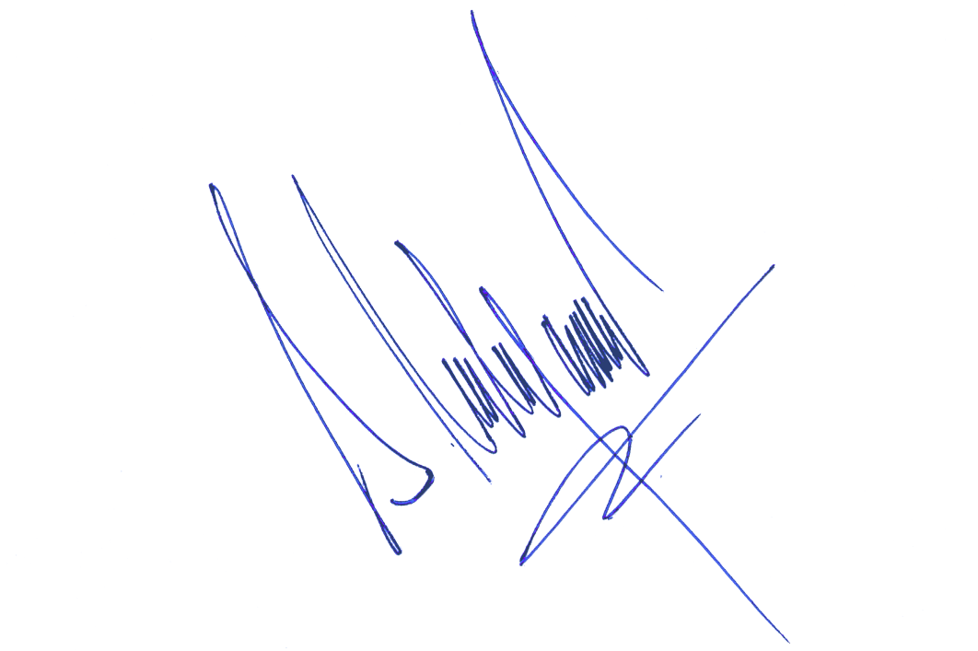

Sala de la Comisión, a 6 de agosto de 2015.

SERGIO MALAGAMBA STIGLICH
Abogado Secretario de la Comisión

